候选专家
使用手册

一、系统概况
1、网址：
北京市评标专家库管理系统（以下简称“专家库系统”）候选专家登录的网址为：https://zjk.bjztb.gov.cn （见图1）

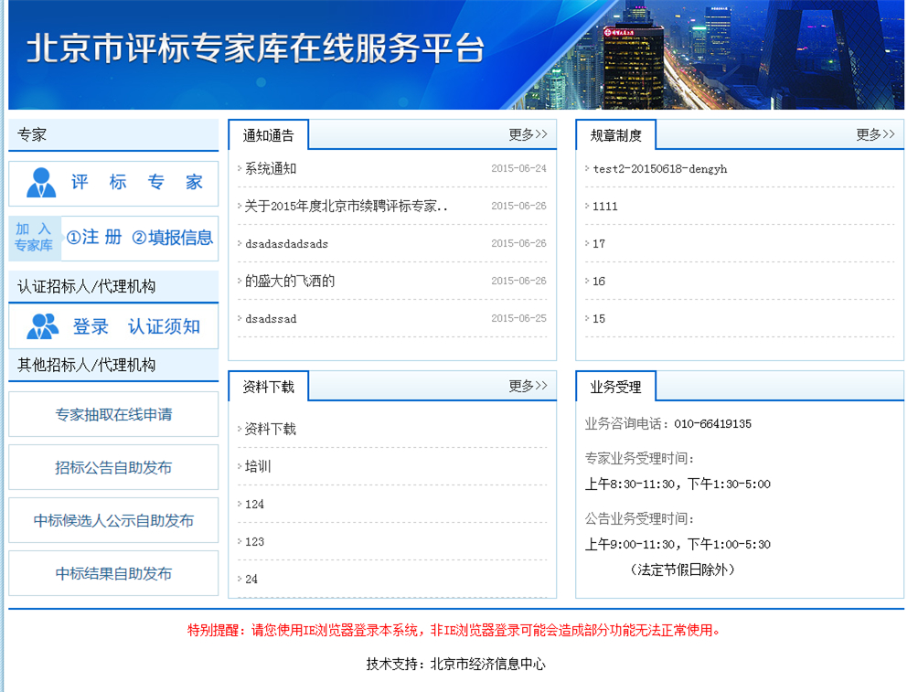
图1
2、登录方式
- 打开IE浏览器并在地址栏里输入网址：https://zjk.bjztb.gov.cn。点击“注册”按钮，填写相关注册信息。（用户注册仅在新专家征集规定的时间段内开放）
- 点击“填报信息”按钮，然后输入身份证号或者专家证号，密码和验证码登陆本系统。（见图2）
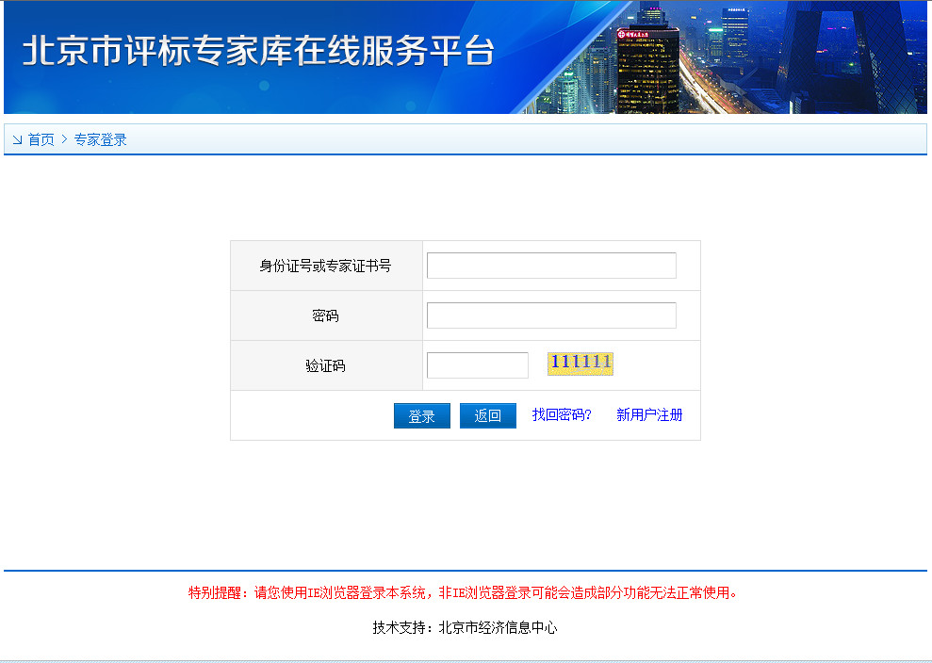
图2
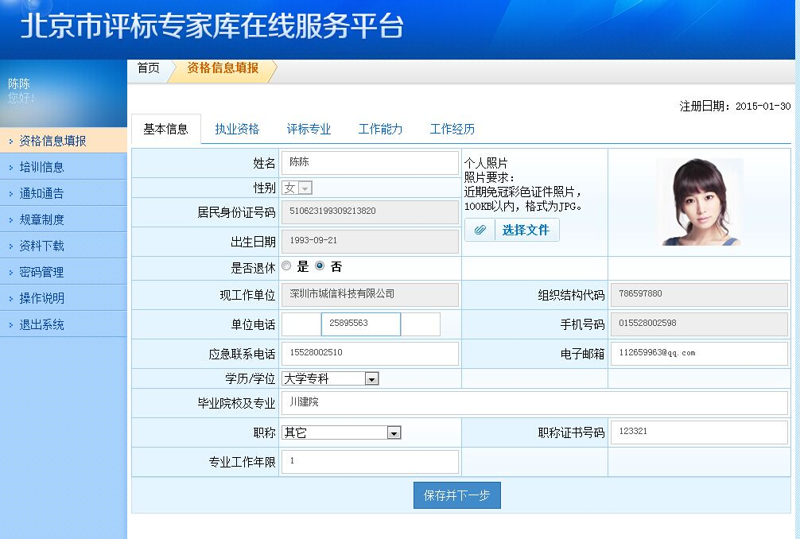
图3

二、功能介绍
社会公众通过网上注册并成功提交信息后可成为候选专家。候选专家下面以候选专家“陈陈”为例，介绍候选专家成为正式专家的流程：
- 网上注册
首先社会公众访问北京市评标专家库专家在线服务平台网站（https://zjk.bjztb.gov.cn）（见图4）
图4
在页面上点击“注册”按钮，认真阅读注册须知后方可开始注册（见图5）。注意：注册活动须在当年新专家征集工作所规定的时间段内进行。
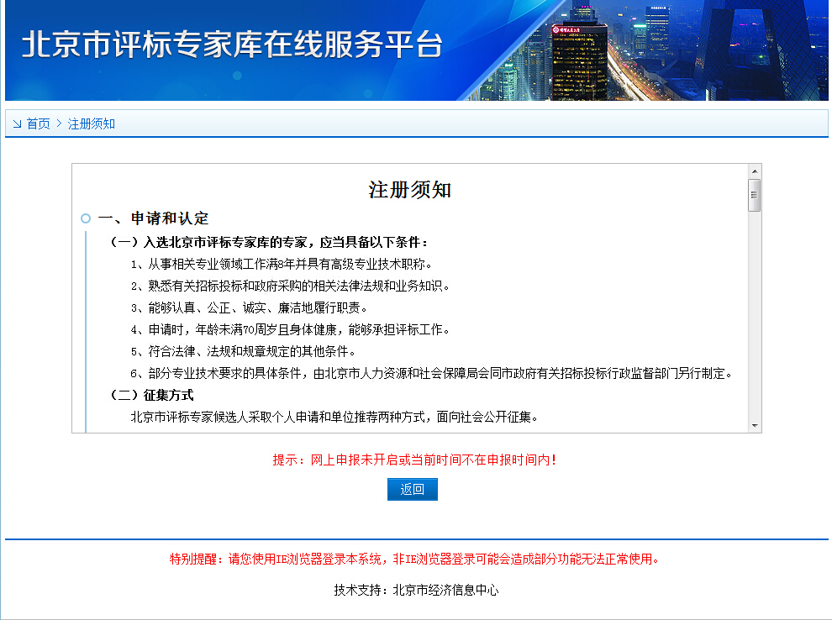
图5
２.完善信息
用户注册后，可登录系统，点击资料信息填报功能，按照网页提示依次填写注册信息并保存提交(见图6)。
注意：信息一旦提交就不能再修改，请认真核对全部信息后在点击提交。
图6
３.专家初审
网上提交信息后，候选专家还需按新专家征集工作通知要求将纸质证明材料送到指定地点，交相关部门进行资料初审。
４.专家复审
候选专家材料通过初审后，由专家申报专业所对应行业主管部门对专家资料进行复审。
５.专家培训
候选专家资料复审通过后，可登陆专家在线服务平台，点击培训信息。选择参加培训活动（见图13）。
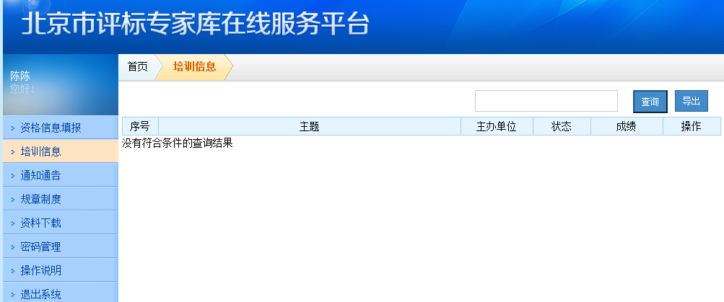
图13
６.领取聘书
候选专家参加培训后，可与指定时间登陆专家在线服务平台查询考试成绩。考试通过的候选专家可以按照通知要求携带相关资料到指定地点领取专家聘书，并聘书有效期内成为专家库正式专家。

